四川师范大学附属第七实验中学位置图
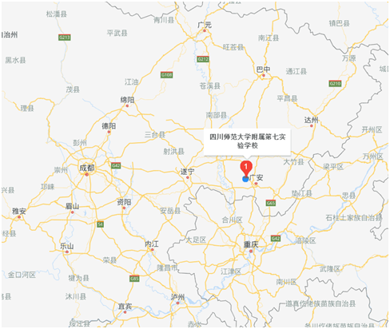
成都到岳池有动车、重庆到岳池有火车、其他城市到岳池有火车、汽车
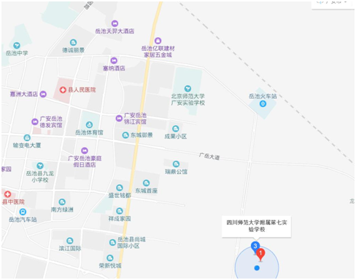
火车站、新汽车站距离学校只有几分钟路程

